天津市住房城乡建设领域工程建设工法
编写指南

为指导我市建筑业企业编写天津市住房城乡建设领域工程建设工法（以下简称：市级工法），规范市级工法的编制内容和申报程序，根据《工程建设工法管理办法》（建质〔2014〕103号），制定本指南。
一、工法编写原则
1．工法必须是经过工程实践并证明是属于技术先进、效益显著、经济适用、符合节能环保要求的施工方法。未经工程实践检验的科研成果，不属工法的范畴。
2．工法编写应主要针对某个单项工程，也可以针对工程项目中的一个分部，但必须具有完整的施工工艺。
3．工法应当按照规定的内容和顺序进行编写，层次要分明，数据要可靠，用词用句应准确、规范。其深度应满足指导项目施工与管理的需要。
4.本市倡导建筑施工企业聚焦碳达峰碳中和、城市更新、智能建造等重点领域，开展先进适用、绿色低碳、安全可靠的工法的研发和推广应用。
二、工法编写内容
市级工法的内容分为前言、工法特点、适用范围、工艺原理、工艺流程及操作要点、材料与设备、质量控制、安全措施、环保措施、效益分析和应用实例等11项。
1.前言：概括工法的形成原因和形成过程。其形成过程要求说明研究开发单位、关键技术审定结果、工法应用及有关获奖情况。
2.工法特点：说明工法在使用功能或施工方法上的特点，与传统的施工方法比较，在工期、质量、安全、造价等技术经济效能等方面的先进性和新颖性。
3.适用范围：适宜采用该工法的工程对象或工程部位，某些工法还应规定最佳的技术经济条件。
4.工艺原理：阐述工法工艺核心部分（关键技术）应用的基本原理，并着重说明关键技术的理论基础。
5.工艺流程及操作要点：
（1）工艺流程和操作要点是工法的重要内容。应该按照工艺发生的顺序或者事物发展的客观规律来编制工艺流程，并在操作要点中分别加以描述。对于使用文字不容易表达清楚的内容，要附以必要的图表。
（2）工艺流程要重点讲清基本工艺过程，并讲清工序间的衔接和相互之间的关系以及关键所在。工艺流程最好采用流程图来描述。对于构件、材料或机具使用上的差异而引起的流程变化，应当有所交代。
6.材料与设备：说明工法所使用的主要材料名称、规格、主要技术指标；以及主要施工机具、仪器、仪表等的名称、型号、性能、能耗及数量。对新型材料还应提供相应的检验检测方法。
7.质量控制：说明工法必须遵照执行的国家、地方（行业）标准、规范名称和检验方法，并指出工法在现行标准、规范中未规定的质量要求，并要列出关键部位、关键工序的质量要求，以及达到工程质量目标所采取的技术措施和管理方法。
8.安全措施：说明工法实施过程中，根据国家、地方（行业）有关安全的法规，所采取的安全措施和安全预警事项。
9.环保措施：指出工法实施过程中，遵照执行的国家和地方（行业）有关环境保护法规中所要求的环保指标，以及必要的环保监测、环保措施和在文明施工中应注意的事项。
10.效益分析：从工程实际效果（消耗的物料、工时、造价等）以及文明施工中，综合分析应用本工法所产生的经济、环保、节能和社会效益（可与国内外类似施工方法的主要技术指标进行分析对比）。
另外，对工法内容是否符合满足国家关于建筑节能工程的有关要求，是否有利于推进（可再生）能源与建筑结合配套技术研发、集成和规模化应用方面也应有所交代。
11.应用实例：说明应用工法的工程项目名称、地点、结构形式、开竣工日期、实物工作量、应用效果及存在的问题等，并能证明该工法的先进性和实用性。一项工法要求不少于两个工程实例。
对于在工艺原理、工艺流程、材料与设备的主要技术指标中涉及技术秘密的内容，在编写工法时可予以回避。申报市级工法时，须在申报材料中加以说明，审定时按照知识产权的有关规定对企业秘密加以保护。
四、工法文本要求
1．工法内容要完整，工法名称应当与内容贴切，直观反映出工法特色，必要时冠以限制词。
2．工法题目层次要求：
工法名称
完成单位名称
主要完成人
3．工法文本格式采用国家工程建设标准的格式进行编排。
（1）工法中的表格、插图应有名称，图、表的使用要与文字描述相互呼应，图应排在有关条文内容之后，可在条文中采用括号标出图的编号；表应排在有关条文附近，与条文的内容相呼应，并应采用“符合表*.*.*规定”或“按表*.*.*的规定确定”等典型用语。图、表的编号以条文的编号为基础。如一个条文中有多个图或表时，可以在条号后加图、表的顺序号,例如图1.1.1-1,图1.1.1-2…，表2.2.2-1。
（2）工法的叙述层次按照章、节、条、款、项五个层次依次排列。“章”是工法的主要单元，“章”的编号后是“章”的题目，“章”的题目是工法所含11部分的题目；“条”是工法的基本单元。编号示例说明如下：

章 节 条 款 项
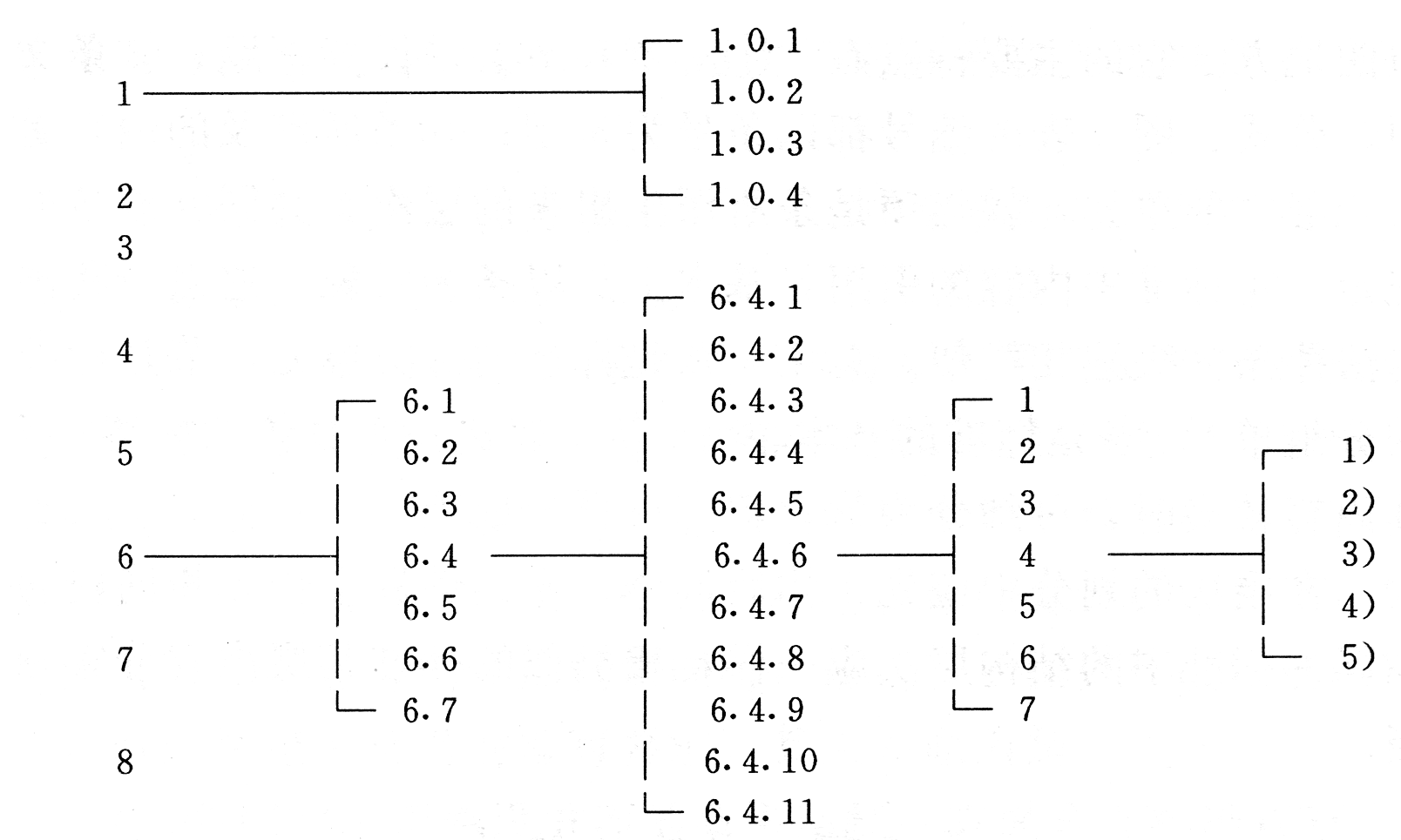
（3）工法中的公式编号与图、表的编号方法一致，以条为基础,公式要居中。格式举例如下：
A=Q/B×100% （1.1.1-1）
式中： A—安全事故频率；
B—报告期平均职工人数；
Q—报告期发生安全事故人数。
4.工法文稿中的单位要采用法定计量单位，统一用符号表示，如m 、m ²、m ³、kg、d、h等。专业术语要采用行业通用术语,如使用专用术语应加注解。
5.文稿统一使用A4纸打印，稿面整洁，图字清晰，无错字、漏字。
五、工法文本格式规范
1．中文字体采用仿宋国标GB2312，数字和字母均采用“Times New Roman”字体。
2.字号及段落要求：
（1）工法名称：小三号，加粗居中；
（2）完成单位、主要完成人：10号，居中，完成人姓名之间间隔两空格；
（3）章标题：11.5号，加粗居中，段前段后间距均为0.5行；
（4）节标题：10号，首行缩进2个字符，加粗；
（5）条、款、项内容：10号，首行缩进2个字符，两端对齐；
（6）图、表的名称及表格内字体应与正文保持一致、图片中字体不做硬性要求。
3.页面设置：A4纸，纵向，页边距分别为上、下均为4.1cm，左、右均为2.4cm。

